

## DATA: / / 2018

## PROFESSOR (A): MARIA ONETH

**AVALIAÇÃO DE MATEMÁTICA**

# SÉRIE: 9º ANO

**ALUNO (A): Nº:**

**NOTA:**

# 1º BIMESTRE

1º PARTE

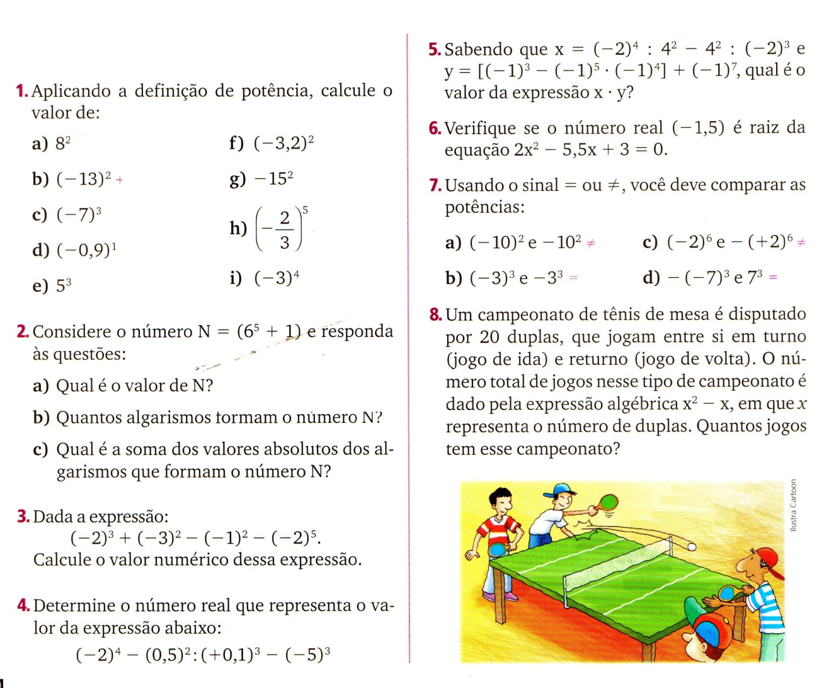

2ª PARTE

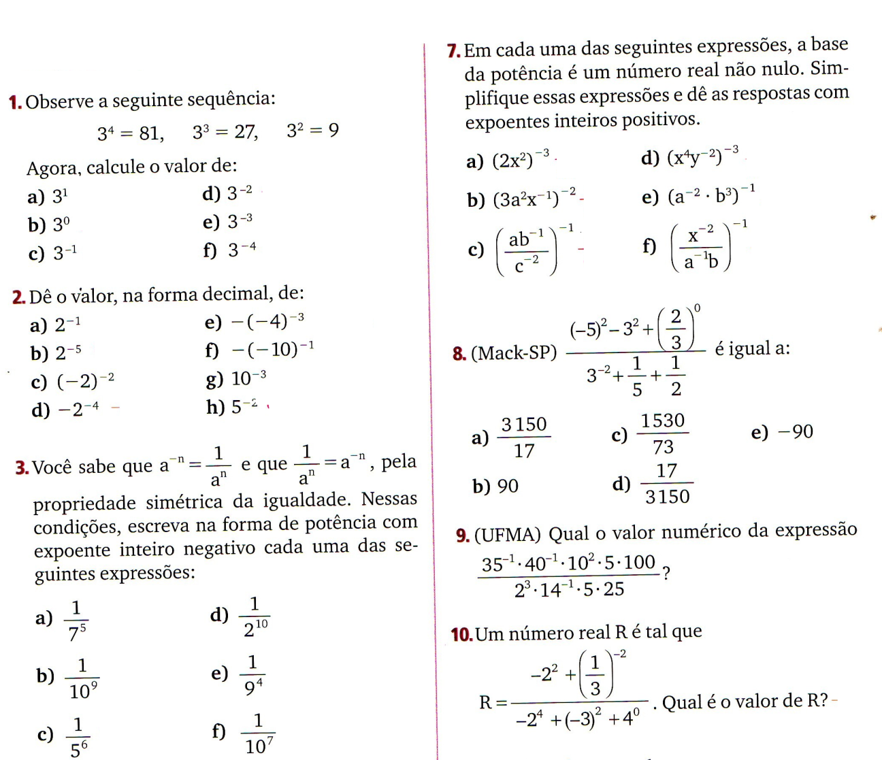

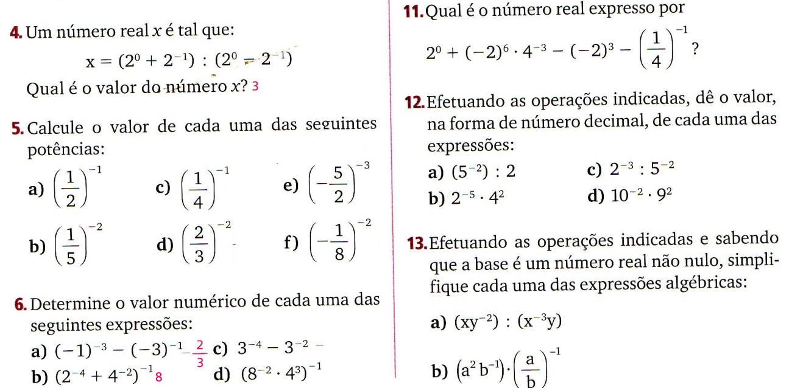

3ª PARTE

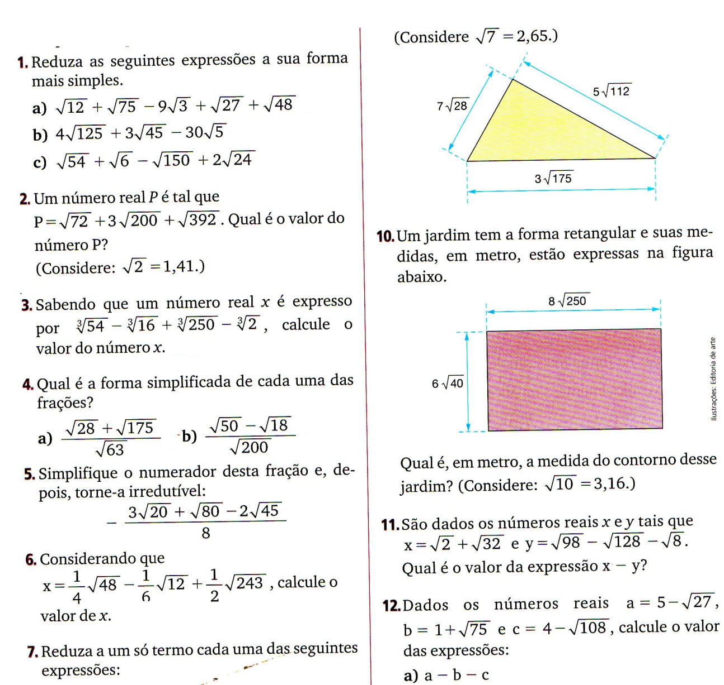

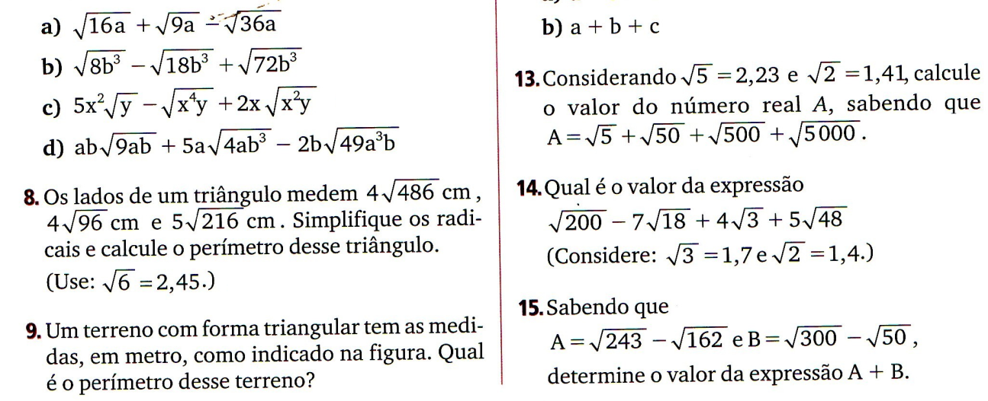

4ª PARTE

